DECLARAÇÃO

Prezado Editor da Revista Brasileira de Atividade Física e Saúde,

Vimos por meio deste declarar que o manuscrito intitulado “Pesquisa em atividade física e saúde no Brasil: um recorte dos investimentos em projetos e bolsas de produtividade CNPq” foi desenvolvido sob responsabilidade dos autores abaixo citados. Além disso, declaramos a inexistência de qualquer tipo de conflito de interesse e autorizamos a transferência de todos os direitos autorais à Revista Brasileira de Atividade Física e Saúde.

Gratos pela atenção.

Atenciosamente,
Inácio C M da Silva
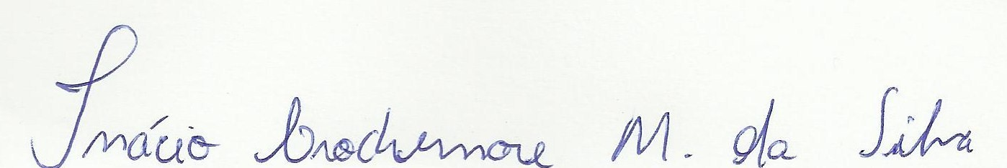
Fernanda Santin-Medeiros
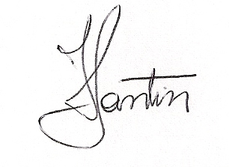
Fabio Bertapelli
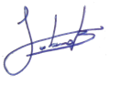

Ana Paula S Coelho
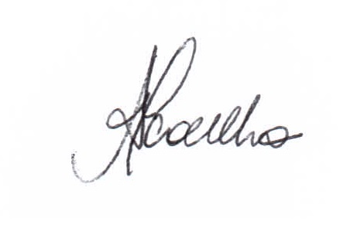
Shana G da Silva
